Идея совместного «доброделания» и приучения к труду во благо нашла неожиданное и очень жизнеспособное воплощение. С конца ХIХ века в Европе набирает невиданный до этого времени размах проведение благотворительных акций, которые устраивают общественные организации, вовлекая в их проведение и подготовку всю общественность. Ярким примером такой акции были необычайно популярные «Дни цветков». Идея их проведения принадлежит Европейской Лиге борьбы с чахоткой при Международном обществе Красный Крест. Чтобы справиться с эпидемией туберкулеза, на улицах городов за благотворительные пожертвования раздавали листовки о профилактике заболевания и букеты цветов, во многих местах были организованы пункты по сдаче анализов, читались бесплатные лекции. Эту инициативу поддержал Датский королевский дом, а затем и царская семья Романовых. С 1911 «Дни цветков» стали проводится во многих городах России. В поддержку акции в День Белого Цветка проводили благотворительные базары, работали буфеты, шли концерты.

Сама императрица организовала четыре больших базара в пользу туберкулезных больных в 1911 — 1914 годах; они принесли массу денег. Она вместе с Великими княжнами загодя придумывала поделки, рисовала и вышивала для базара, а на самом празднике весь день стояла у киоска, окруженная огромной толпой народа. Александра Фёдоровна писала государю во время Первой мировой войны: «Выставка-базар действуют очень хорошо. Наши вещи раскупаются прежде, чем они появятся; каждой из нас удается ежедневно изготовить подушку и покрышку».

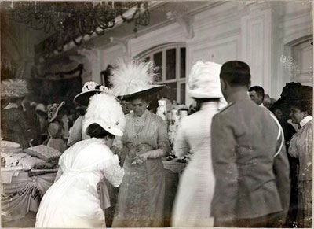

*Ялта, 1914. Александра Федоровна принимает гостей на благотворительной ярмарке в здании городского собрания*

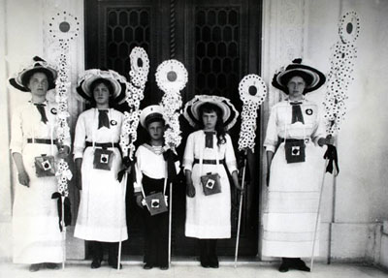

*Великие княжны и цесаревич – участники Белого Цветка в 1912 г.*

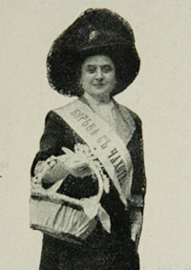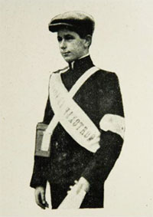

*Фрагмент плаката. Москва, 1911*

В празднике «Белого Цветка» принимали участие все слои населения. К благотворительным базарам готовились заранее. В каждой семье что-то мастерили. Вручную изготавливались десятки тысяч цветков и передавались в комитеты «Белого Цветка».

Курсистки - слушательницы Высших женских курсов и Женского медицинского института - забирали букеты и расходились по всему городу. Организаторы особенно подчеркивали то, что ценен каждый пятачок. Прейскуранта на букеты не было -- каждый давал, сколько может, и за копейку, и за рубль полагался одинаковый букет. Отчет о собранных средствах и их использовании печатался в газетах Особым его украшением были юные барышни и дети, которые ходили с шестами, увитыми символическими белыми цветами, и собирали пожертвования, выкрикивая «Жертвуйте на борьбу с чахоткой». И эта идея очень крепко прижилась в России, Дни цветков стали настолько популярны, что стали проводится по нескольку раз в год!

В наши дни День Белого Цветка возрожден. Постепенно он набирает популярность и начиная с 2000 года уже по несколько раз прошёл во многих городах России : Курске, Нижнем Новгороде, Екатеринбурге, Петербурге, впервые после революции в 2011 году – в Москве. В Ялте, традиционном центре лечения больных туберкулезом, где Белый Цветок проходил при личном участии царской семьи, праздник проходит ежегодно уже с 2003 года. Сначала это был небольшой школьный праздник, организованный по инициативе местной учительницы истории. С 2005 года идею поддержал Крестовоздвиженский домовый храм царской семьи в Ливадии. Настоятелю храма протоиерею Димитрию Гоцкалюку удалось объединить вокруг идеи возрождения Белого Цветка ялтинские храмы и городскую администрацию. Праздник «Белого Цветка» тепреь ежегодно проводится во второе воскресенье по Пасхе, в день Жен Мироносиц в Ливадийском дворце. В наши дни в этот день в южной императорской резиденции собираются тысячи людей со всего Крыма.

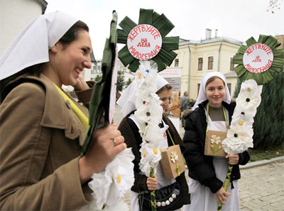

Сегодня проблема борьбы с туберкулезом не стоит так остро, как это было столетие назад, и современные Дни Белого Цветка посвящают сбору средств на лечение малоимущих больных.

С 2011 г. Белый Цветок возродили в Москве, в Марфо-Мариинской обители. Организацию праздника взяла на себя Православная Служба Милосердие.